Министерство образования Новосибирской области ГБПОУ НСО «Новосибирский авиационный технический колледж имени Б.С. Галущака»

Разработка локальной платформы для ассоциативного управления персональными данными
Пояснительная записка к курсовому проекту
ПМ.02 Осуществление интеграции программных модулей
МДК.02.01 Технология разработки программного обеспечения
НАТКиГ.202700.010.000 ПЗ

Выполнил:
Студент группы ПР–22.102
Шатровой Егор Сергеевич

2026

Содержание

Введение 3
1 Описание предметной области 6
2 Выбор технологии, языка и среды программирования 9
3 Анализ и уточнение требований к программному продукту 12
3.1 Выбор методов и разработка основных алгоритмов решения задачи 12
4 Разработка структурной схемы программного продукта 14
4.1 Описание используемых процедур и библиотечных функций 4
4.2 Спецификация программы 16
5 Проектирование интерфейса пользователя 18
5.1 Разработка форм ввода–вывода информации 18
Заключение 24
Библиография 26
Приложение А (обязательно) Диаграммы 31
Приложение Б (обязательное) Словарь данных 29
Приложение В (обязательно) Техническое задание 31

Введение
Современная цифровая экосистема переживает фундаментальный парадокс: с одной стороны, она предоставляет беспрецедентные инструменты для создания и сбора информации, а с другой – систематически лишает пользователя реального контроля над его же цифровыми данными. Доминирующая бизнес-модель, построенная на централизации данных и сервисизации доступа, привела к ситуации, где личные файлы, заметки, медиа-коллекции и творческие наработки физически не принадлежат их создателю. Пользователь только арендует место на удаленных серверах, платит за подписку на доступ к собственному контенту в приемлемом качестве и вынужден мириться с рисками изменения политик, утечек данных или полного прекращения работы сервисов. Этот тренд создает иллюзию удобства, маскируя утрату цифрового суверенитета – базового права человека владеть, контролировать и свободно распоряжаться продуктами своей интеллектуальной и творческой деятельности в цифровой среде.
Актуальность темы заключается не только в растущем объеме информации, но и в качественном изменении её природы. Персональные данные перестали быть просто файлами с четким форматом, это всё чаще сложные, составные объекты: исследовательская статья со связанными скриншотами и аудио-комментариями, рабочая доска с набросками дизайнера, объединяющий изображения, цветовые палитры и текстовые заметки, или персональный архив, где фотографии, документы и веб-ссылки образуют единый нарратив. Классическая парадигма организации данных, воплощенная в файловых менеджерах вроде проводника Windows, основана на жесткой иерархии папок и изолированных типах файлов. Она принципиально не способна адекватно отражать семантические связи между разнородными элементами, превращая управление такими составными объектами в рутинную работу по созданию и поддержанию десятков разрозненных файлов и каталогов. Это приводит к критической фрагментации цифрового пространства, когда логически цельные блоки информации оказываются разбросаны по разным приложениям и сервисам, что резко снижает эффективность работы, затрудняет поиск и долгосрочное структурирование знаний.
Существующие альтернативы, такие как визуальные платформы по типу Pinterest, предлагают более удобный интерфейс для работы с коллекциями, но решают проблему лишь поверхностно и ценой отказа от контроля. Они накладывают строгие ограничения на структуру и типы контента, не поддерживают составные элементы, обладают примитивными средствами категоризации и, что наиболее важно, являются централизованными онлайн-сервисами. Помещая свои данные в такую экосистему, пользователь добровольно отчуждает их, подвергая рискам приватности, коммерциализации личной информации и зависимости от капризов стороннего провайдера. Таким образом, на рынке отсутствует решение, которое сочеталo бы в себе три ключевых принципа: полный локальный контроль и суверенитет над данными, гибкость и мощность в организации сложного контента и современный, интуитивный пользовательский опыт, не уступающий лучшим облачным сервисам.
Объектом исследования в данной работе является процесс проектирования и реализации персонального информационного пространства нового типа – цифровой среды, где пользователь выступает не как временный арендатор, а как полноправный владелец и архитектор своих данных. Предметом исследования является методология и программная реализация десктопного приложения, которое воплощает альтернативную парадигму управления данными, основанную на концепции семантически связанных составных объектов, локальном хранении и нелинейной, многомерной системе организации.
Целью курсового проекта является создание прототипа десктопного приложения, выступающего в роли гибрида интеллектуального файлового менеджера и платформы для управления персональными знаниями. Данное приложение должно обеспечить пользователю цифровой суверенитет через локальное хранение данных, предоставить инструменты для работы со сложными составными элементами и предложить интерфейс, превосходящий по удобству традиционные файловые системы.
Задачами курсового проекта в связи с указанной темой являются:
- определение структуры и архитектуры приложения;
- определение структуры и архитектуры приложения;
- проектирование системы хранения и организации данных;
- разработка графического интерфейса пользователя;
- тестирование программного продукта.

Описание предметной области
В современную цифровую эпоху пользователь сталкивается с фундаментальным парадоксом: с одной стороны, объём и разнообразие персональных данных растут экспоненциально, с другой – контроль над этими данными неуклонно переходит от пользователя к корпорациям. Сформировалась доминирующая бизнес–модель, основанная на централизации и сервисизации: пользователь платит за подписку на музыку, арендует место на удаленных серверах, получает ограниченный доступ к функционалу операционной системы. В этой модели файл, физически не находящийся на личном носителе, де–факто перестаёт быть собственностью пользователя, превращаясь в арендуемый цифровой актив с присущими ему рисками изменения условий доступа, ценовой политики или полного прекращения услуги.
Централизованное хранение данных на сторонних серверах, позиционируемое как безопасное и удобное, создаёт единые точки отказа. История цифровой индустрии знает множество примеров масштабных утечек, взломов и потерь данных, после которых корпорации приносят формальные извинения, но пользователи теряют терабайты личной информации, творческих наработок и рабочих материалов. Ответственность за сохранность данных в такой модели размыта, тогда как при локальном хранении она целиком и полностью ложится на пользователя, что, вопреки кажущейся сложности, является единственной гарантией подлинного цифрового суверенитета.
Однако существующие локальные инструменты для управления данными, такие как проводник операционной системы Windows, остаются в парадигме прошлого. Они предлагают лишь примитивную иерархическую структуру папок, абсолютно неадекватную для работы со сложными, составными объектами. Попытка сохранить смысловой комплекс, например, скриншот с развернутым текстовым анализом, приводит к созданию двух независимых файлов – графического и текстового. Их связь обеспечивается лишь ручным помещением в общую папку или схожими именами, что ведёт к фрагментации информации, затрудняет поиск и не создаёт устойчивой семантической связи. Встроенные возможности расширенной разметки, вроде системы тегов в проводнике, на практике неприменимы в силу своей скрытости и неудобства.
Онлайн–платформы, такие как Pinterest, предлагают более современный визуальный опыт работы с коллекциями, но ценой отказа от локальности и полноты контроля. Они накладывают жёсткие ограничения на типы и структуру контента, предлагают примитивную систему категоризации и сводят навигацию по большим коллекциям к бесконечному и неэффективному скроллингу. Главное же, они изначально проектировались как централизованные сервисы, где данные пользователя становятся частью чужой инфраструктуры и предметом анализа для таргетированной рекламы.
Таким образом, на рынке наблюдается критический пробел. С одной стороны – локальные менеджеры файлов, архаичные по своей организации, но дающие полный контроль. С другой – современные онлайн сервисы с удобным интерфейсом, но отчуждающие данные у пользователя и ограничивающие их формат. Отсутствует решение, которое сочеталo бы цифровой суверенитет локального хранения с удобством, гибкостью и современным визуальным языком централизованных платформ.
Разрабатываемое приложение предназначено для осознанных пользователей – исследователей, дизайнеров, учёных, коллекционеров, студентов, – чья деятельность связана с накоплением и глубокой систематизацией обширных коллекций разнородных цифровых объектов. Для них стандартная иерархия папок давно стала узким местом, а ориентация на память и ручную организацию неэффективна. При этом они не готовы жертвовать конфиденциальностью и долгосрочной доступностью своих данных, доверяя их сторонним сервисам.
Целью проекта является создание десктопного приложения, реализующего новую парадигму организации личного цифрового пространства. Эта парадигма строится на трёх принципах: абсолютная локальность и контроль данных, универсальность составных элементов и многомерная система мета–разметки. В её рамках базовой единицей информации выступает не файл с жёстко заданным форматом, а универсальный элемент, способный инкапсулировать произвольную комбинацию контента: текстовые блоки, изображения, аудиозаписи, файлы любых форматов и гиперссылки. Каждый такой элемент снабжается богатыми метаданными: датами создания и изменения, описанием, а также системой настраиваемых пользователем тегов с возможностью добавления собственных описаний. Это создаёт не однонаправленную иерархию папок, а многомерное семантическое пространство для сортировки и фильтрации, которое отражает сложные, перекрещивающиеся связи в реальных знаниях и проектах пользователя.

Выбор технологии, языка и среды программирования
Выбор технологического стека для реализации десктопного приложения являлся критически важным этапом проектирования, напрямую влияющим на такие ключевые характеристики конечного продукта, как производительность, стабильность, кроссплатформенность, простота развертывания и долгосрочная сопровождаемость. Принимаемое решение должно было уравновесить требования к современному графическому интерфейсу, сложной бизнес-логике работы с составными элементами и философскому принципу абсолютной локальности и портативности данных. В результате комплексного анализа доступных вариантов был сформирован стек, ядро которого составляет язык программирования Go, графический фреймворк Fyne и встраиваемая СУБД SQLite.
В качестве языка реализации был выбран Go. Этот выбор был обусловлен совокупностью технических преимуществ, идеально соответствующих задачам ресурсоемкого десктопного приложения. Например, операции сканирования файловой системы, генерации превью для изображений или выполнение сложных SQL-запросов могут выполняться в фоне, сохраняя плавность и отзывчивость пользовательского взаимодействия. Кроме того, Go предоставляет богатую стандартную библиотеку для работы с сетью, криптографией, файловым вводом-выводом и кодированием, минимизируя необходимость во внешних зависимостях, и создает статически линкуемый исполняемый файл, который легко распространять.
Для создания графического пользовательского интерфейса был выбрана библиотека Fyne, что стало логичным продолжением выбора Go, поскольку Fyne является нативным для этого языка решением. Ключевым преимуществом Fyne является предоставление простого, но выразительного API для декларативного описания интерфейсов, что ускоряет процесс разработки и делает код поддерживаемым. Фреймворк реализует собственную, аппаратно-ускоренную систему отрисовки на основе OpenGL, что гарантирует современный, визуально привлекательный и плавный интерфейс, не зависящий от системных тем оформления. Именно эта особенность обеспечивает абсолютное единообразие внешнего вида и поведения приложения на трех основных платформах – Microsoft Windows, macOS и различных дистрибутивах GNU/Linux, что полностью отвечает требованию истинной кроссплатформенности. Важным аспектом является отказ Fyne от использования веб-технологий вроде HTML/CSS/JavaScript для рендеринга, что сохраняет приложение легковесным, избавляет от зависимости от встроенного браузера и соответствует общей архитектурной цели создания автономного, локального программного обеспечения.
В качестве системы управления данными была выбрана реляционная база данных SQLite. Данный выбор является стратегическим и напрямую вытекает из философии проекта. SQLite представляет собой не клиент-серверную СУБД, а встраиваемую библиотеку, которая хранит всю базу данных в единственном стандартном файле на диске пользователя. Это делает ее идеальной для концепции портативного и самодостаточного приложения: база данных может располагаться в той же директории, что и медиафайлы пользователя, образуя единый, легко переносимый пакет. Пользователь может скопировать эту папку на накопитель или в облачное хранилище и продолжить работу на другом компьютере без каких-либо дополнительных настроек или процедур миграции. Несмотря на свою легкость, SQLite обладает полной поддержкой SQL, включая сложные JOIN-запросы, транзакции, триггеры и оконные функции, что позволило реализовать нетривиальную логику связей многие-ко-многим для тегов, рекурсивные запросы для древовидной структуры папок и эффективный полнотекстовый поиск. Для взаимодействия с SQLite из кода на Go используется стандартный интерфейс database/sql в связке с чистым Go-драйвером modernc.org/sqlite. Этот драйвер не требует наличия C-компилятора или системных библиотек SQLite, что еще больше упрощает кросс-компиляцию приложения под разные операционные системы и его развертывание у конечного пользователя.
Инструментальная среда разработки была стандартизирована на редакторе кода Visual Studio Code. Его выбор обусловлен наличием мощного, официально поддерживаемого расширения для Go, которое предоставляет исчерпывающий набор инструментов для продуктивной работы: интеллектуальное автодополнение кода на основе анализа типов, встроенный отладчик с точками останова и инспекцией переменных, быстрые команды для рефакторинга, навигации по кодовой базе и автоматического форматирования кода в соответствии с принятым в сообществе стилем. Это существенно ускоряет цикл разработки и помогает поддерживать высокое качество кода.
Сформированный стек технологий – язык Go, библиотека Fyne и СУБД SQLite — представляет собой сбалансированную, высокопроизводительную и технологически согласованную платформу для создания сложного десктопного приложения. Каждый компонент этого стека вносит вклад в достижение ключевых целей проекта: Go обеспечивает скорость и надежность ядра, Fyne дает современный и единообразный кроссплатформенный интерфейс, а SQLite гарантирует портативность, целостность и эффективность хранения пользовательских данных. В совокупности они создают самодостаточную среду, которая не только позволяет реализовать весь заявленный функционал по управлению составными элементами и их метаданными, но и делает процесс развертывания приложения конечным пользователем максимально простым и бесшовным, что полностью соответствует концепции персонального цифрового суверенитета.

Анализ и уточнение требований к программному продукту

3.1 Выбор методов и разработка основных алгоритмов решения задачи
При проектировании программного продукта были разработаны следующие схемы:
- диаграмма базы данных;
- диаграмма прецедентов.
При проектировании программного продукта были разработаны следующие схемы: диаграмма прецедентов, диаграмма состояний составного элемента, ER–диаграмма модели данных. Диаграмма прецедентов, представленная в приложении А на рисунке А.1, описывает взаимодействие актера «Пользователь» с системой. На диаграмме отображены ключевые сценарии использования: создание и редактирование составного элемента, управление тегами и метаданными, навигация по коллекции с использованием различных режимов отображения и сортировки, а также организация элементов с помощью папок и динамических подборок. Данная диаграмма наглядно демонстрирует охват функциональных требований и служит основой для проектирования пользовательского интерфейса.
Для формализации бизнес–логики ядра приложения была разработана диаграмма состояний, отображающая жизненный цикл составного элемента. Диаграмма, приведенная в приложении А на рисунке А.2, детализирует переходы между состояниями «Создан», «Редактируется», «Сохранен» и «Архивирован», а также реакции системы на действия пользователя, такие как добавление медиа–слоя или изменение тегов. Эта модель обеспечивает однозначное понимание поведения системы при манипуляциях с элементами.
Основой для реализации системы хранения является ER–диаграмма, отображенная в приложении А на рисунке А.3. Модель данных спроектирована для эффективного сохранения сложной структуры составных элементов и их метаданных. В таблице 3.1 описываются ключевые сущности, составляющие основу базы данных.
Таблица 3.1 – Основные сущности базы данных
Сущность | Описание сущности
elements | Основная сущность для хранения составных элементов и их метаданных
tags | Сущность для хранения пользовательских тегов с возможностью их описания
element_tags | Сущность–связка для организации отношения «многие–ко–многим» между элементами и тегами
files | Сущность для хранения метаинформации о медиафайлах
blocks | Сущность, описывающая внутренние блоки
Проведенный анализ и формализация требований с помощью UML–диаграмм и модели данных 68позволяют однозначно определить архитектуру программного продукта, специфицировать взаимодействие с пользователем и заложить надежную основу для последующей реализации системы хранения, отвечающей требованиям гибкости и производительности.

Разработка структурной схемы программного продукта

4.1 Описание используемых процедур и библиотечных функций
Проектирование архитектуры программного продукта было подчинено принципу модульности и строгого разделения ответственности между компонентами. Такая декомпозиция преследует несколько ключевых целей: обеспечение легкости поддержки и расширения кодовой базы, возможность независимого тестирования отдельных модулей и создание четких интерфейсов для взаимодействия между частями системы. Логическое ядро приложения, ответственное за реализацию бизнес-правил, манипуляцию данными и обеспечение целостности информации, было целиком построено на языке программирования Go. Этот выбор обусловлен его производительностью, эффективной работой с параллелизмом и строгой статической типизацией, что минимизирует ошибки времени выполнения. Для долговременного хранения структурированных метаданных была выбрана встраиваемая реляционная база данных SQLite, идеально соответствующая концепции портативного и самодостаточного приложения, не требующего развертывания отдельного серверного окружения. Построение графического пользовательского интерфейса, как критически важного слоя для взаимодействия с конечным пользователем, было возложено на кроссплатформенный фреймворк Fyne. Он предоставляет единый API для создания современных интерфейсов, которые сохраняют единообразие внешнего вида и поведения на операционных системах Windows, Linux и macOS, что полностью соответствует требованию о доступности и универсальности разрабатываемого решения.
Выбор технологического стека был сведен к минимально необходимому набору надежных и широко используемых в сообществе инструментов. Все ключевые сторонние библиотеки, непосредственно используемые в проекте, их версии и функциональное назначение систематизированы в таблице 4.1

Таблица 4.1 –Используемые библиотеки и их назначение
Библиотека | Версия | Назначение в проекте
fyne.io/fyne/v2 | 2.4.4 | Основной фреймворк для создания кроссплатформенного графического интерфейса. Обеспечивает создание окон, виджетов, обработку событий и кроссплатформенный рендеринг
github.com/mattn/go–sqlite3 | 1.14.32 | Драйвер для взаимодействия с базой данных SQLite. Реализует интерфейс пакета database/sql языка Go, позволяя выполнять SQL-запросы, управлять транзакциями и работать с подготовленными выражениями
Помимо двух прямых зависимостей, экосистема языка Go автоматически управляет транзитивными зависимостями. В данном проекте используется двадцать семь таких косвенных библиотек. Их наличие обусловлено внутренними потребностями основного фреймворка Fyne и включает библиотеки для низкоуровневого рендеринга через OpenGL, парсинга и обработки изображений в различных форматах, интеграции с системными сервисами операционных систем, типографики, а также инструменты для модульного и интеграционного тестирования. Это стандартная практика, которая не усложняет процесс сборки, но обеспечивает полноту и надежность всех задействованных компонентов.
Основная бизнес–логика приложения инкапсулирована в ряде ключевых функций, обеспечивающих уникальную функциональность. Наиболее значимые из них описаны в таблице 4.2.
Таблица 4.2 – Ключевые функции ядра приложения
Функция | Параметры | Возвращаемое значение | Назначение
1 | 2 | 3 | 4
SaveFileWithOriginalName | fileBytes []byte, originalName string | *FileData, error | Сохраняет файл на диск в хэш–ориентированную структуру папок, сохраняя оригинальное имя и расширение. Предотвращает дубликаты через вычисление SHA–256 хэша содержимого
Продолжение таблицы 4.2.
1 | 2 | 3 | 4
openWindowsFileDialog | filter []string, multiSelect bool | []string, error | Открывает диалог выбора файлов в Windows, обеспечивая корректную работу с путями в кодировках
RunMigrations | – | – | Выполняет миграции базы данных SQLite
CreateCard | item *models.Item, options ...CardOption | interfaces.CardRenderer | Фабричный метод, создающий объекты для отрисовки карточек разных на основе модели элемента и опциональных настроек
CalculateHash | fileBytes []byte | string | Вычисляет уникальный SHA–256 хэш от содержимого файла.
GetFilePathByHash | hash string | string | Определяет физический путь к файлу в хранилище по его хэшу

4.2 Спецификация программы
Программный продукт имеет четко организованную модульную структуру, которая отражена в его файловой системе. Основные компоненты и их ответственность представлены в таблице 4.3.
Таблица 4.3 – Файловая структура и назначение ключевых компонентов
Путь к файлу/директории | Назначение
1 | 2
cmd/main.go | Точка входа в приложение. Инициализирует графический интерфейс и запускает главный цикл обработки событий
internal/app/ | Директория ядра приложения. Содержит логику инициализации и управления главным окном
internal/storage/  database/ | Модуль работы с базой данных. Включает подключение, миграции, модели данных и запросы
internal/storage/  database/models/ | Определение структур данных для сущностей: item.go, tag.go, profile.go
internal/storage/  database/queries | Реализация CRUD–операций: items.go, tags.go, profile.go
internal/storage/  filesystem/ | Модуль управления файловым хранилищем. Отвечает за сохранение, хэширование и поиск медиафайлов
internal/ui/ | Модуль графического интерфейса пользователя.
internal/ui/workspace/ | Реализация основной рабочей области: навигация, загрузка и отображение элементов в виде сетки карточек
internal/ui/workspace/  saved/ | Ядро отображения: render_factory.go, grid_manager.go, item_loader.go
internal/ui/sidebar/ | Реализация боковой панели навигации между разделами: рабочим пространством, профилем, избранным, тегами
internal/ui/cards/ | Компоненты для отрисовки карточек элементов. concrete/ содержит реализации для каждого
Продолжение таблицы 4.3.
1 | 2
internal/ui/modals/  create_item/ | Реализация модального окна для создания и редактирования составных элементов, включая загрузку файлов
internal/utils/ | Директория вспомогательных утилит: константы, общие функции, валидация
assets/icons/ | Иконки приложения
internal/storage/files/ | Физическое хранилище медиафайлов, организованное в поддиректории по первым символам их SHA–256 хэша
Разработанная архитектура программного продукта, основанная на последовательном разделении модулей хранения данных, управления файловой системой и построения графического интерфейса, демонстрирует высокую степень связности компонентов внутри каждого модуля и одновременно обеспечивает их низкую связанность между собой. Такое разделение ответственности позволяет независимо развивать и тестировать отдельные части системы. Применение в реализации ключевых паттернов проектирования, таких как фабричный метод для создания разнотипных визуальных компонентов и принцип хэш-ориентированного хранения для обеспечения целостности и эффективности работы с файлами, свидетельствует о продуманном инженерном подходе. В совокупности с сознательно выбранным технологическим стеком эта архитектура формирует масштабируемый, производительный и надежный фундамент, полностью соответствующий требованиям реализации сложного функционала по управлению универсальными составными элементами в рамках персонального информационного пространства.

Проектирование интерфейса пользователя

5.1 Разработка форм ввода–вывода информации
Проектирование пользовательского интерфейса десктопного приложения велось с ориентацией на три фундаментальных принципа: минимализм и эстетическая сдержанность, абсолютная ясность навигационных паттернов и обеспечение максимально быстрого визуального доступа к содержимому коллекции любого масштаба. Визуальная концепция строилась на осознанном отказе от избыточной декоративности и кричащих акцентов, что характерно для многих современных потребительских приложений. Вместо этого была выбрана приглушенная, сбалансированная цветовая палитра, выполняющая как эстетическую, так и сугубо практическую функцию – снижение зрительной нагрузки при продолжительной работе с приложением и предотвращение утомляемости глаз. Такой подход позволяет контенту пользователя – тексту, изображениям, иконкам элементов – оставаться в фокусе внимания, не конкурируя с интерфейсом за визуальный приоритет.
Архитектурно интерфейс следует устоявшемуся и интуитивно понятному паттерну, широко распространенному в профессиональных средах разработки и сложных инструментальных системах. Он организован в три логически и визуально обособленные области, каждая из которых несет строго определенную функциональную нагрузку: фиксированная боковая панель навигации, расположенная слева; верхняя панель инструментов, содержащая глобальные элементы управления; и центральная, резиновая основная рабочая область, занимающая большую часть экрана и являющаяся фокусом пользовательской деятельности.
Основным рабочим местом является главный экран приложения – рабочее пространство, детальное представление которого приведено на рисунке 5.1. Данный экран реализует концепцию адаптивной, саморегулирующейся сетки, которая динамически заполняется карточками элементов по мере их загрузки из базы данных. Сетка автоматически перестраивается при изменении размеров окна приложения, обеспечивая оптимальное использование доступного экранного пространства. Левая часть экрана на постоянной основе занята вертикальной боковой панелью навигации, которая служит центральным пространством для переключения между фундаментальными разделами приложения. Панель предоставляет прямой доступ к рабочему пространству, экрану управления личным профилем и комплексному интерфейсу администрирования системы тегов. Верхняя часть интерфейса отведена под горизонтальную панель инструментов, интегрирующую строку поиска и навигационную цепочку, визуально отображающую текущий путь пользователя внутри иерархической структуры папок. Хлебные крошки не только информируют о местоположении, но и являются интерактивным элементом, позволяя совершать мгновенные переходы на любой уровень выше по иерархии.
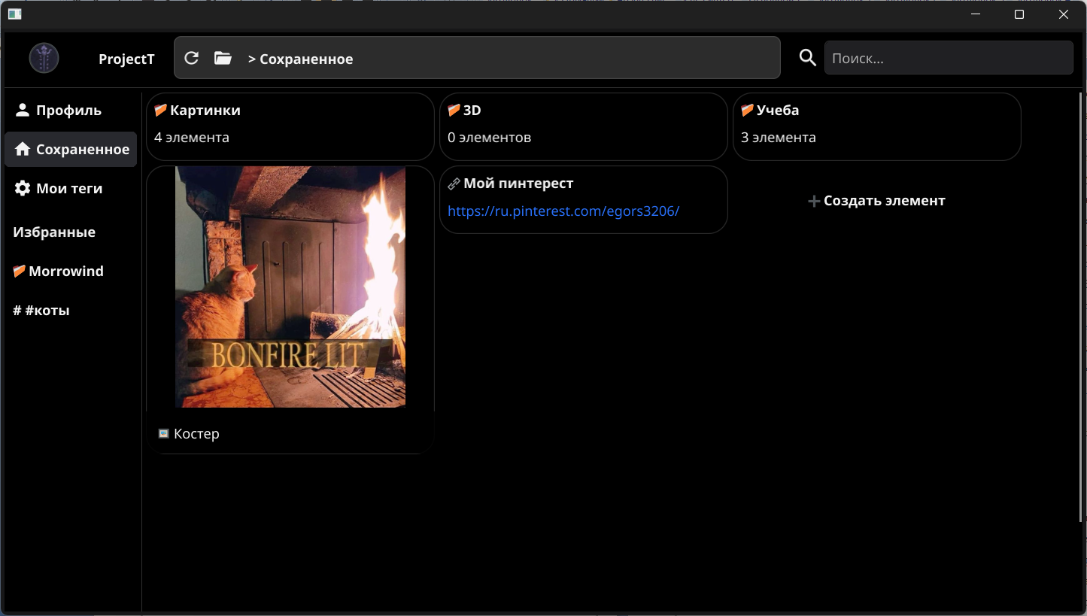
Рисунок 5.1 – Главный экран приложения
Для персонализации рабочей среды и управления цифровой идентичностью в приложении реализован специализированный экран профиля, визуальное представление которого демонстрирует рисунок 5.2. Интерфейс экрана сконструирован таким образом, чтобы обеспечить бесшовный переход между пассивным просмотром информации и активным ее редактированием. Пользователю предоставляется возможность загрузить и сменить аватар, установить или отредактировать отображаемое имя, задать персональный статус, а также конфигурировать произвольный набор дополнительных полей, структура которых определяется самим пользователем в соответствии с его потребностями. Архитектурно дизайн экрана разделен на две синхронизированные зоны: левая область выполняет роль панели предварительного просмотра, отображая профиль в том виде, в каком он будет представлен в системе, а правая область содержит развернутую форму редактирования с валидируемыми полями ввода. Такой дуалистический подход обеспечивает немедленную визуальную обратную связь и делает процесс настройки цифрового профиля интуитивно понятным и предсказуемым, устраняя разрыв между действием и его результатом.
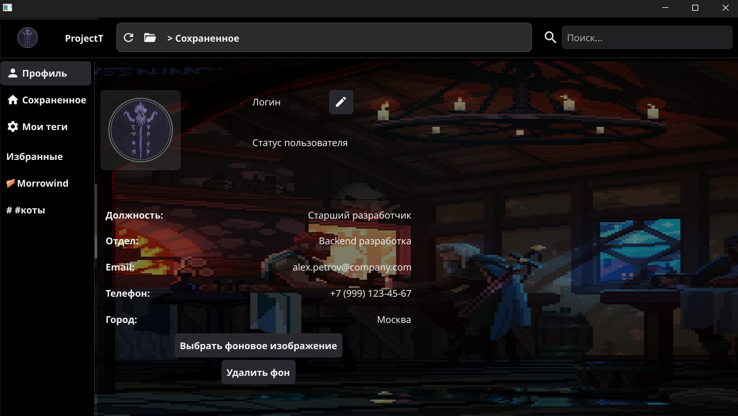
Рисунок 5.2 – Экран профиля пользователя
В качестве основного механизма семантической организации данных, альтернативного и дополняющего классическую иерархию папок, в приложении реализована развитая система тегов. Управление этой системой осуществляется через соответствующий экран, статичное изображение которого представлено на рисунке 5.3. Интерфейс управления тегами выполнен в виде интерактивной, сортируемой таблицы, которая предоставляет исчерпывающий обзор всех созданных категорий. Каждая строка таблицы представляет ключевые атрибуты тега: уникальный числовой идентификатор, цветовую метку, используемую для визуального выделения, название тега, динамически вычисляемое количество связанных с ним элементов и расширенное текстовое описание, раскрывающее контекст использования категории. Для обеспечения эффективной работы с большим объемом категорий над таблицей расположена полнофункциональная строка поиска с поддержкой фильтрации по названию и описанию. Каждая запись в таблице снабжена контекстными кнопками, инициирующими операции редактирования атрибутов тега или его полного удаления с соответствующей каскадной обработкой связей. Такая табличная организация, сочетающая информативность и оперативность управления, позволяет пользователю администрировать сложную, разветвленную систему категоризации, состоящую из сотен тегов, без потери производительности и ясности представления.
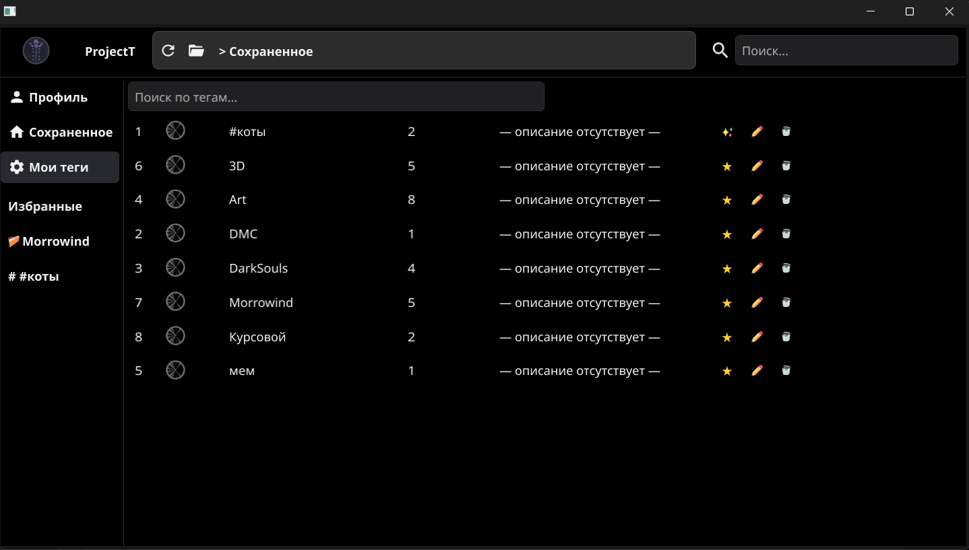
Рисунок 5.3 – Экран управления тегами
Ключевым инструментом для оперирования контентом является универсальное модальное окно создания и редактирования элементов, композиция которого показана на рисунке 5.4. Окно спроектировано как самодостаточный рабочий процесс, инкапсулирующий всю логику формирования как простых, так и составных элементов. Архитектурно интерфейс окна построен по двухколоночной схеме, разделяющей процесс на два параллельных потока: работу с медиаконтентом и работу с метаданными. Левая колонка целиком посвящена операциям с файлами, которая интегрирует нативный диалог выбора файлов операционной системы, гарантирующий совместимость и привычное поведение. Правая колонка содержит комплексную форму для определения семантических и системных атрибутов элемента. Форма включает поля для ввода названия и развернутого описания, контролы для выбора типа создаваемого элемента, интерфейс для прикрепления одного или нескольких тегов из существующей системы категоризации, а также дополнительные опции, специфичные для выбранного типа контента.
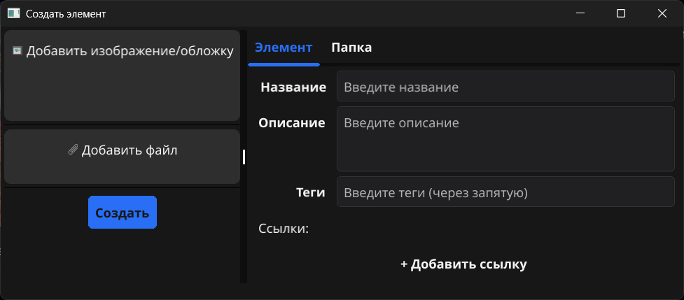
Рисунок 5.4 – Окно создания/редактирования элемента
Для оптимизации рабочего процесса и ускорения навигации по крупным коллекциям в интерфейс интегрирована контекстная система просмотра дополнительной информации элемента. Пример работы данной системы для файлового элемента приведен на рисунке 5.5. Реализация этого механизма устраняет необходимость постоянного открытия и закрытия элементов для ознакомления с их содержимым, что критически важно при работе с обширными библиотеками данных, и позволяет пользователю принимать быстрые решения на основе релевантной информации, представленной в сжатом, но содержательном формате.
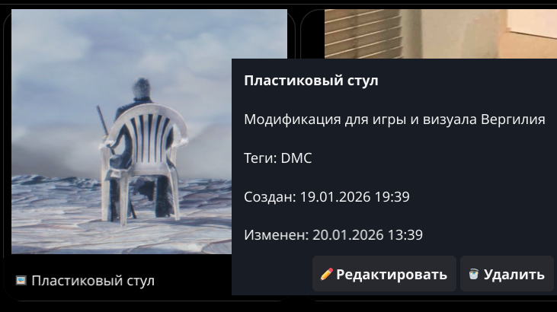
Рисунок 5.5 – Окно дополнительной информации элемента
Проектирование пользовательского интерфейса осуществлялось с последовательным фокусом на решении ключевых задач конечного пользователя: обеспечении мгновенного доступа к данным, предоставлении интуитивных инструментов для управления сложными составными объектами и создании эффективной, многомерной системы категоризации контента. Достигнутое сочетание четкой визуальной иерархии, контекстно-зависимого взаимодействия и логически завершенных рабочих процессов формирует целостный, непротиворечивый пользовательский опыт. Этот опыт полностью соответствует философской и технической цели проекта — созданию персонального, суверенного информационного пространства, в котором мощность функциональности сочетается с элегантностью и предсказуемостью интерфейса.

Заключение
В ходе выполнения курсового проекта была успешно разработана и реализована первая итерация десктопного приложения для организации персонального информационного пространства, представляющего собой гибрид файлового менеджера и системы управления составным контентом. Работа была направлена на решение актуальной проблемы фрагментации и неэффективного структурирования разнородных цифровых данных пользователя.
Поставленная цель проекта – создание локального, кроссплатформенного приложения с новой парадигмой организации данных на основе универсальных составных элементов – достигнута. Для этого был решен комплекс взаимосвязанных задач. Проведен анализ предметной области, выявлены ключевые недостатки существующих решений и сформулированы требования к новому продукту. На основе требований осуществлен выбор технологического стека, включающего язык Go для высокой производительности, фреймворк Fyne для создания кроссплатформенного GUI и СУБД SQLite для обеспечения портативности и надежного хранения метаданных.
Спроектирована и реализована модульная архитектура приложения с четким разделением ответственности между компонентами работы с данными, бизнес–логикой и пользовательским интерфейсом. Разработана и внедрена оригинальная двухуровневая модель хранения: структурированные метаданны сохраняются в реляционной базе данных, а медиаконтент – в хэш–ориентированной файловой системе, что исключает дублирование и обеспечивает целостность данных. Ключевой особенностью реализации стала система составных элементов, позволяющая инкапсулировать в единый объект произвольные комбинации текста, изображений, аудио и других файлов.
Спроектирован и реализован интуитивно понятный графический интерфейс, состоящий из основных экранов: рабочего пространства с адаптивной сеткой карточек, панели управления тегами, страницы профиля пользователя и модального окна создания элементов. Интерфейс обеспечивает быструю навигацию, контекстный предпросмотр содержимого и удобные инструменты для категоризации данных через систему произвольных тегов.
Таким образом, в рамках курсового проекта создан полнофункциональный программный продукт, который представляет собой работоспособное ядро для персонального информационного менеджера. Приложение демонстрирует практическую реализацию альтернативного подхода к организации данных, преодолевающего ограничения традиционной файловой иерархии. Полученные результаты могут служить основой для дальнейшего развития системы в дипломном проекте, в рамках которого планируется реализация функций сетевого взаимодействия, расширенного анализа контента и публикации элементов.

Библиография
Нормативно–правовые акты:
- ГОСТ 2.105–95 ЕСКД. Общие требования к текстовым документам. – М.: Изд–во стандартов, 1996. – 37 с.
- ГОСТ 19.404–79 ЕСПД. Пояснительная записка. Требования к содержанию. – М.: Изд–во стандартов, 1987. – 2 с.
- ГОСТ 2.106–96 ЕСКД. Требования к программным документам, выполненным печатным способом. – М.: Изд–во стандартов, 1996. – 37 с.
Электронные ресурсы:
1 Документация Go изучение языка
приложения – URL: https://golang.org/doc/ (дата обращения: 26.06.2025);
2 Документация Fyne изучение языка написания
интерфейса – URL: https://fyne.io/ (дата обращения: 28.04.2025);
3 Документация SQLite изучение способов взаимодействия с базой
данных – URL: https://sqlite.org/docs.html (дата обращения: 12.05.2025).

Приложение А
(справочное)
Диаграммы
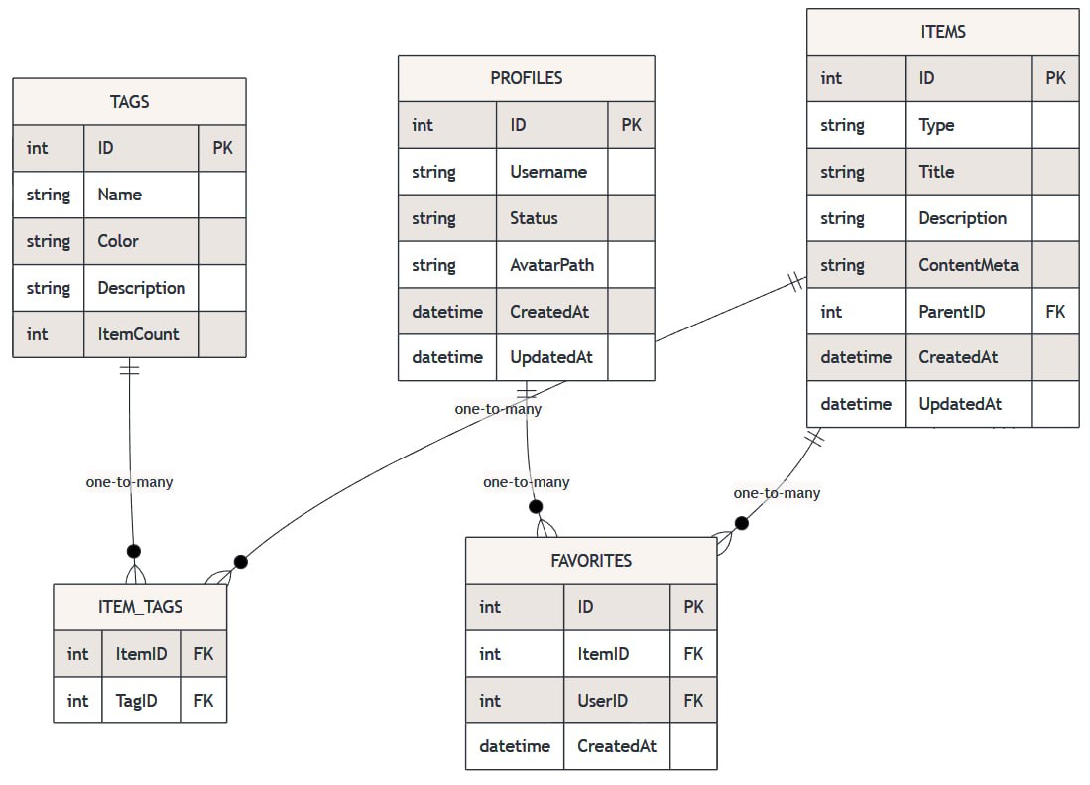
Рисунок А.1 – Диаграмма структуры базы данных

Приложение А
(продолжение)

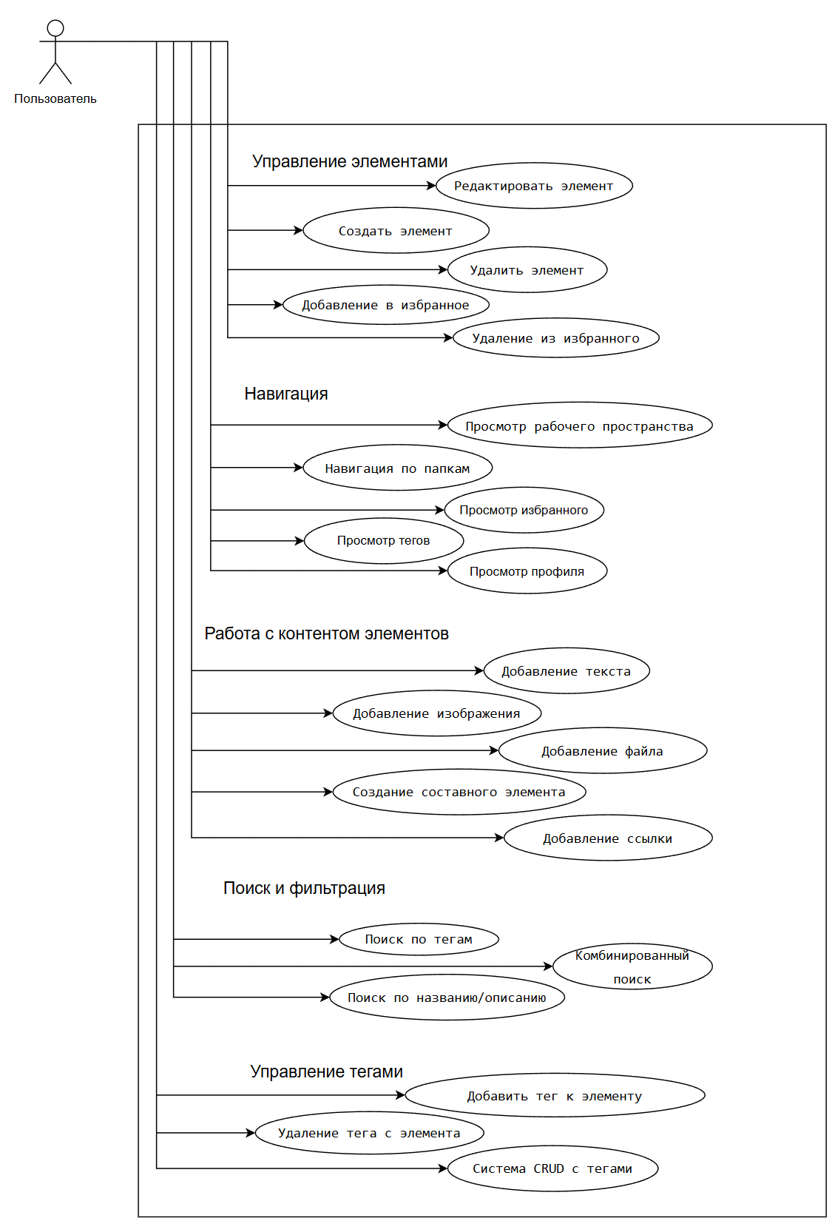
Рисунок А.2 – Диаграмма прецедентов

Приложение Б
(обязательное)
Словарь данных
Таблица Б.1 – Сущность ITEMS
Атрибут | Тип данных | Необязательное поле | Примечание
ID | INT | Нет | Первичный ключ, уникальный идентификатор элемента. Автоинкремент
Type | VARCHAR(50) | Нет | Тип элемента: TEXT, IMAGE, FILE, LINK, FOLDER, COMPOSITE, CREATE_CARD
Title | VARCHAR(255) | Да | Основное отображаемое имя.
Description | TEXT | Да | Дополнительный текст элемента
ContentMeta | JSON | Да | Метаданные содержимого в формате JSON. Для составных элементов хранит структуру блоков (text, image, file ссылки)
ParentID | INT | Да | Внешний ключ на ID родительской папки
CreatedAt | DATETIME | Нет | Дата и время создания записи
UpdatedAt | DATETIME | Да | Дата и время последнего обновления записи.

Таблица Б.2 – Сущность TAGS
Атрибут | Тип данных | Необязательное поле | Примечание
ID | INT | Нет | Первичный ключ, уникальный идентификатор тега. Автоинкремент
Name | VARCHAR(100) | Нет | Уникальное название тега
Color | VARCHAR(7) | Да | Цвет тега в HEX–формате
Description | TEXT | Да | Пояснительное описание тега
ItemCount | INT | Нет | Количество элементов, связанных с данным тегом.

Приложение Б
(продолжение)
Таблица Б.3 – Сущность ITEM_TAGS
Атрибут | Тип данных | Необязательное поле | Примечание
ItemID | INT | Нет | Внешний ключ, ссылается на ITEMS.ID
TagID | INT | Нет | Внешний ключ, ссылается на TAGS.ID.

Таблица Б.4 – Сущность PROFILES
Атрибут | Тип данных | Необязательное поле | Примечание
ID | INT | Нет | Первичный ключ, уникальный идентификатор профиля. Автоинкремент
Username | VARCHAR(100) | Нет | Имя пользователя
Status | VARCHAR(255) | Да | Статус или краткое описание от пользователя
AvatarPath | VARCHAR(500) | Да | Относительный путь к файлу аватара в локальном хранилище
CreatedAt | DATETIME | Нет | Дата и время создания профиля
UpdatedAt | DATETIME | Да | Дата и время последнего обновления профиля.

Таблица Б.5 – Сущность FAVORITES
Атрибут | Тип данных | Необязательное поле | Примечание
ID | INT | Нет | Первичный ключ, уникальный идентификатор записи об избранном. Автоинкремент
ItemID | INT | Нет | Внешний ключ, ссылается на ITEMS.ID
UserID | INT | Нет | Внешний ключ, ссылается на PROFILES.ID
CreatedAt | DATETIME | Нет | Дата и время добавления элемента в избранное.

Приложение В
(обязательное)
Министерство образования Новосибирской области
ГБПОУ НСО «Новосибирский авиационный технический колледж
имени Б.С.Галущака»

Техническое задание
Локальная платформа для ассоциативного управления персональными данными
НАТКиГ.202800.010.000 ПЗ

Выполнил:
Студент группы ПР–22.102
Шатровой Егор Сергеевич

2026

Приложение В
(продолжение)
Содержание
1 Общие сведения 33
2 Основание для разработки 33
3 Назначение разработки 34
4 Требования к программе или программному изделию 34
5 Требования к программной документации 38
6 Технико–экономические показатели 38
7 Стадии и этапы разработки 39
8 Порядок контроля и приемки 40

Приложение В
(продолжение)
1 Общие сведения
  - Наименование программы
Локальное приложение «Персональное информационное пространство “ProjectT”».

1.2 Краткая характеристика области применения
Десктопное приложение для рядовых пользователей, занимающихся сбором, структурированием и долгосрочным хранением разнородных цифровых данных.

2 Основание для разработки

2.1 Основание для проведения разработки
Основанием для проведения разработки является Протокол № Уч-132/4 от 6.10.2025 года.

2.2 Наименование и условное обозначение темы разработки
Наименование темы разработки – «Локальная платформа для ассоциативного управления персональными данными».

3 Назначение разработки

3.1 Функциональное назначение
Программный продукт задуман с целью преодоления ограничений классических файловых менеджеров и онлайновых коллекторов. Его основной целью является предоставление пользователю гибкого инструмента для создания единого, переносимого и многомерно структурируемого информационного пространства.

Приложение В
(продолжение)

3.2 Эксплуатационное назначение
Локальное приложение должно удовлетворять следующие важные эксплуатационные назначения: создание и редактирование составных элементов, организация коллекций с использованием папок и тегов, многокритериальный поиск и фильтрация, а также настройка внешнего вида интерфейса и режимов отображения данных.

4 Требования к программе или программному изделию

4.1 Требования к функциональным характеристикам

4.1.1 Требования к составу выполняемых функций
Программный продукт должен обеспечивать возможность выполнения перечисленных ниже функций:
- создание, просмотр, редактирование и удаление составных элементов, поддерживающих комбинации текста, изображений, аудиофайлов и иных файловых вложений;
- организация элементов с использованием иерархической системы папок;
- категоризация элементов с помощью системы произвольных тегов;
- навигация по коллекции с использованием различных режимов отображения (крупная/мелкая плитка, список);
- поиск и фильтрация элементов по названию, содержимому, тегам и другим метаданным;
- базовые настройки профиля пользователя (имя, аватар, цветовая схема интерфейса).

Приложение В
(продолжение)
Для получения результата будет необходимо воспользоваться приложением для ознакомления с представленным функционалом.

4.1.2 Требования к организации входных и выходных данных
Входные данные (текстовый контент, файлы изображений и аудио) должны валидироваться на корректность формата. Приложение должно обрабатывать потенциально опасные или битые файлы, не допуская нарушения целостности базы данных или аварийного завершения работы.
Выходные данные (отображаемая информация, структура коллекции) должны быть целостными и соответствовать логике работы пользователя. Все пользовательские данные хранятся локально и не передаются по сети.

4.1.3 Требования к временным характеристикам
Отклик интерфейса на действия пользователя (навигация, открытие элемента, применение фильтра) должен быть практически мгновенным. Операции загрузки превью для больших коллекций и поиска по обширной базе метаданных должны выполняться без блокировки пользовательского интерфейса. Время первоначального запуска приложения не должно превышать 3–5 секунд на стандартном персональном компьютере.
4.2 Требования к надежности
4.2.1 Требования к обеспечению надежного (устойчивого) функционирования программы
Надёжность программного средства должна соответствовать следующим требованиям:
- использование лицензионного программного обеспечения;

Приложение В
(продолжение)
- организация бесперебойного питания оборудования пользователя;
- защита от ошибочных действий пользователей на уровне пользовательского интерфейса;
- обеспечение обнаружения и диагностики ошибок с выдачей соответствующих сообщений пользователю на уровне пользовательского интерфейса.

4.2.2 Время восстановления после отказа
Время восстановления после отказа, вызванного сбоем электропитания технических средств (иными внешними факторами), не фатальным сбоем (не крахом) операционной системы, не должно превышать времени, необходимого на перезагрузку операционной системы и запуск программы, при условии соблюдения условий эксплуатации технических и программных средств.
Время восстановления после отказа, вызванного неисправностью технических средств, фатальным сбоем (крахом) операционной системы, не должно превышать времени, требуемого на устранение неисправностей технических средств и переустановки программных средств.

4.2.3 Отказы из–за некорректных действий оператора
Отказы программы возможны вследствие некорректных действий оператора (пользователя) при взаимодействии с операционной системой. Во избежание возникновения отказов программы по указанной выше причине следует обеспечить работу конечного пользователя без предоставления ему административных привилегий.

Приложение В
(продолжение)

4.3 Условия эксплуатации

4.3.1 Климатические условия эксплуатации
Климатические условия эксплуатации, при которых должны обеспечиваться заданные характеристики, должны удовлетворять требованиям, предъявляемым к техническим средствам в части условий их эксплуатации.

4.3.2 Требования к численности и квалификации персонала
Количество персонала, требуемого для работы программы, должно составлять одну штатную единицу – конечный пользователь программы.

4.4 Требования к составу и параметрам технических средств
Для работы программного продукта на устройстве требуется: персональный компьютер под управлением операционной системы Windows 10 (или новее), Linux (актуальные дистрибутивы с поддержкой OpenGL) или macOS; объем оперативной памяти не менее 4 ГБ; 500 МБ свободного дискового пространства для установки приложения, а также дополнительное пространство для хранения пользовательской базы данных и медиафайлов. Постоянное интернет–соединение не требуется, за исключением этапа первоначальной установки приложения (если оно распространяется через сеть).

4.5 Требования к информационной и программной совместимости

4.5.1 Требования к исходным кодам и языкам программирования
Исходные коды программы должны быть реализованы на языке программирования Go (версии 1.21 или новее). Для создания графического пользовательского интерфейса должен использоваться фреймворк Fyne (версии 2.4 или новее). Для взаимодействия с базой данных должен применяться

Приложение В
(продолжение)
драйвер modernc.org/sqlite. В качестве интегрированной среды разработки может быть использована среда Visual Studio Code или любая другая, поддерживающая язык Go.

4.5.2 Требования к программным средствам, используемым программой
Системные программные средства, используемые программой, должны быть представлены лицензионной локализованной версией операционной системы.

4.5.3 Требования к защите информации и программ
Требования к защите информации и программ не предъявляются.

4.6 Требования к маркировке и упаковке
Требования к маркировке и упаковке не предъявляются.

4.7 Требования к транспортировке и хранению.
Программный продукт представляется в виде готового проекта. В состав проекта входят:
- исполняемый файл приложения для одной или нескольких целевых операционных систем;
- файлы ресурсов, необходимые для работы приложения;
- файл базы данных SQLite, инициализированный стартовой схемой, или скрипт ее создания;
- пользовательская директория для хранения медиафайлов.
Конечный проект должен быть полностью подготовлен к дальнейшему развертыванию на сервере.

Приложение В
(продолжение)
Программная документация поставляется в электронном и
печатном виде.

4.8 Специальные требования
Программное обеспечение должно иметь дружественный интерфейс, который должен быть защищен от неправильных действий пользователей и снабжен системой подсказок.

5 Требования к программной документации
Состав программной документации должен включать в себя:
- техническое задание;
- текст программы;
- описание программы;
- пояснительная записка.
6 Технико–экономические показатели

6.1 Предполагаемая потребность
Ориентировочная экономическая эффективность не рассчитывается.

7 Стадии и этапы разработки

7.1 Стадии разработки
Разработка должна быть проведена в три стадии:
- разработка технического задания;
- разработка пояснительной записки;
- рабочее проектирование;
- защита.

Приложение В
(окончание)

7.2 Этапы разработки
Этапы разработки представлены в таблице 7.1.
Таблица 7.1 – Стадии разработки
№ | Этапы разработки КП | Сроки выполнения
1 | Получение задания, постановка задачи проектирования | 06.10.2025
2 | Описание предметной области | 11.10.25
3 | Написание технического задания на разработку и макета | 15.11.25-29.11.25
4 | Разработка диаграмм взаимодействия в программном продукте | 13.12.25
5 | Описание процесса разработки и тестовых сценариев | 27.12.25-26.01.26
6 | Оформление пояснительной записки | 06.02.26
7 | Защита курсового проекта | 09.02.26-14.02.26

8 Порядок контроля и приемки

8.1 Виды испытаний
Видом испытания является защита курсового проекта.

8.2 Общие требования к приемке работы
Общими требованиями к приёмке являются:
- техническое задание;
- пояснительная записка;
- программный продукт;
- презентация.

